**21054421_TranTrongTin**

**Câu 1: đã làm đầy đủ**

**Câu 2 & 3: đã làm đầy đủ**

**Câu 4 Tạo các trang web cho phép công ty đăng tin tuyển người với các skill mong muốn:**

**Trang chủ: localhost:8080**

* Chọn đăng bài tuyển dụng:

nhập xong nhấn submit để các thông tin sẽ lưu vào csdl (đã thêm thành công)

**Câu 5 :Các ứng viên khi log vào sẽ được gợi ý các công việc có skill phù hợp với mình:**

* ở trang chủ chọn chức năng “Tìm Việc Phù Hợp” và log vào bằng email của ứng viên

* Login theo email của ứng viên nếu email không tồn tại sẽ thông báo lỗi:

* Nếu log thành công thì sẽ hiện thị:

**Câu 6. Giúp các công ty tìm các ứng viên có skill phù hợp rồi gửi mail mời.**

* ở trang chủ chọn chức năng: Tìm Ứng Viên Có Skill Phù Hợp và nhập kĩ năng mà công ty cần tuyển.

**Câu 7. Đề xuất một số skill mà ứng viên chưa có để học.**

* ở trang chủ chọn chức năng: **Danh Sách Cần Học,** nhập email của ứng viên cần xem sao đó sẽ hiển thị ra các skill gợi ý cho ứng viên.

* Nếu mail không đúng sẽ thông báo lỗi:

**-nhập email khác**

**8. Và các yêu cầu khác**

**- candidates.html dành cho việc hiển thị các ứng viên không phân trang**

**- candidates-paging.html dành cho việc hiển thị các ứng viên có phân trang**

* **Chọn page thứ 2**

* **Chức năng Thêm Ứng Viên:** chọn “Thêm Ứng Viên” ở trang chủ.

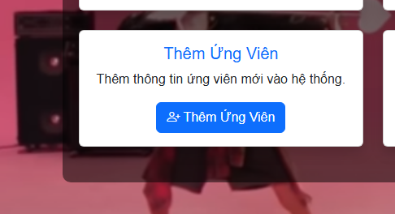

**Sau đó nhập đầy đủ thông tin cho ứng viên và nhấn submit:**

**Sau khi thêm thành công sẽ có thông báo:**

* **Chức năng xóa ứng viên:** chọn “xóa ứng viên ở trang chủ” và nhập email của ứng viên cần xóa và nhấn nút xóa, bắt buộc email ứng viên phải có trong csdl nếu không sẽ thông báo email không tồn tại:

**Xóa thành công**

* **Chức năng cập nhật thông tin ứng viên:** chọn “Cập Ứng Viên” ở trang chủ và nhập email ứng viên cần cập nhật. nếu email không tồn tại sẽ thông báo lổi.

Sau khi nhập thành công thì sẽ load lại tất cả thông tin cho ứng viên, chọn trường cần sửa và sửa lại thông tin mới và nhấn cập nhật để update trên csdl.

